1版2021.1.10
実施要項

主催： 神奈川県山岳連盟 自然保護委員会
後援： 県立山岳スポーツセンター
期日： ２０２１年 ２月２７日（土）
場所： 山岳スポーツセンター（秦野戸川公園内）
対象： ◆神奈川県山岳連盟会員で自然保護活動に参加されている方
◆神奈川県山岳連盟に所属の自然公園指導員、日山協自然保護指導員
◆上記の更新または新規登録を希望される方
◆連盟会員または一般市民で山岳自然環境に関心のある方
目的： ◆山岳自然ことに丹沢山塊への理解と愛護の意識の増進を図る。
◆公園指導員、日山協自然保護指導員の育成と研鑽を図る。
補足： この研修は、在来開催いたしておりました日山協自然保護指導員・環境省公園指導員（神奈川県山岳連盟関係）合同研修会を改称したものです。 該当指導員資格の登録・更新を希望の方には必修となります。また、一般を含め山岳自然保護に関心のある多くの方へ、広く山岳自然にて理解を深める研鑽の機会としていただく機会ともいたしております。

このセミナーの内容は、コロナウィルス対策のため、今年度はパート１のみとします。

《パート１》 自然を友達にするレクチャー
日時： ２０２１年 ２月２７日（土）
受付開始 午後１時０分 開会 午後１時３０分
場所： 山岳スポーツセンター 研修室
定員: ２０名
プログラム：
1. 開会・連絡事項 (13:30)
2. 挨拶 (13:50-14:00)
3. 講演：(14:00-15:00)
講師：松隈 豊 （令和２年度緑綬褒章受章、JMSCA自然保護委員長、前自然保護委員長、）
“私の自然保護活動への取り組み これまでとこれから（仮題）”
【令和２年度緑綬褒章受章記念】
（休憩）
4. 煤ヶ谷の森森林づくりボランティア活動について (15:00-15:20)
5. 登山道補修活動について 事例と岳連の活動について (15:20-16:20)
6. 挨拶・連絡事項 (16:20)
7. 閉会 (16:30)

メイン開催会場・県立山岳スポーツセンターへのアクセス
交通機関 | 小田急線渋沢駅下車 | 神奈中バス渋沢駅北口 NO.2乗場口 渋02に乗車  大倉下車 徒歩5分  (http://dia.kanachu.jp/bus/viewtop)
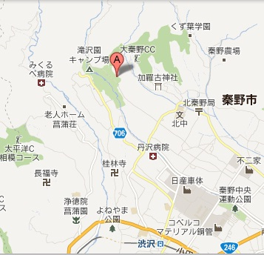

参加費と申し込み方法

◆参加費
◇ 500円（資料代）

※参加費につきましては、開催当日に受付へご持参願います。

◆申し込み締め切り：2021年2月19日

◆申し込み方法；

◇FAX，郵送での申し込み：次ページに添付の専用申込書を利用下さい。

◇e-mailでの申し込む場合、
「山の自然セミナー」参加と標記し、次の①～④を宛先までお知らせください。
- 氏名、②性別、③住所（郵便番号）、④所属

（宛先）
・e-mail： CXE05162@nifty.com
・郵便： 〒252-0804 藤沢市湘南台1-39-10 芹沢 尚敬宛
・FAX： 0466-43-5016 (芹沢宛)

「第九回山の自然セミナー」参加申込書

この行事に参加を申し込みます。

氏名 | 性別 | 住所 | 所属
（記載例）  ○山 凸太 | □男 | 〒000-0000 ○○市○○町  0000番地 | ○○山岳会
 | □女
 | □男 | 〒
 | □女
 | □男 | 〒
 | □女
 | □男 | 〒
 | □女
 | □男 | 〒
 | □女
 | □男 | 〒
 | □女

連絡先 （代表で申し込む場合は代表者名と連絡先を記してください。）

氏名 | 連絡先（電話番号）

この申し込み書の記載頂きました内容は、この行事の用途以外には使用しません。

